INDICAÇÃO Nº ___/2026
Autoria: LEVI OLIVEIRA
O Vereador, no uso de suas atribuições legais e regimentais, INDICA à Superintendência Municipal de Transportes e Trânsito – SMTT que sejam adotadas as providências necessárias para a implantação de sinalização viária vertical e horizontal, incluindo pintura de faixas e demarcações, na Rua Sd. Oscar Vinhas, localizada no bairro São Conrado, neste Município.
JUSTIFICATIVA
A via mencionada foi recentemente asfaltada, entretanto, encontra-se desprovida de sinalização vertical e horizontal, o que compromete a segurança viária e o ordenamento do tráfego local.
ANEXO
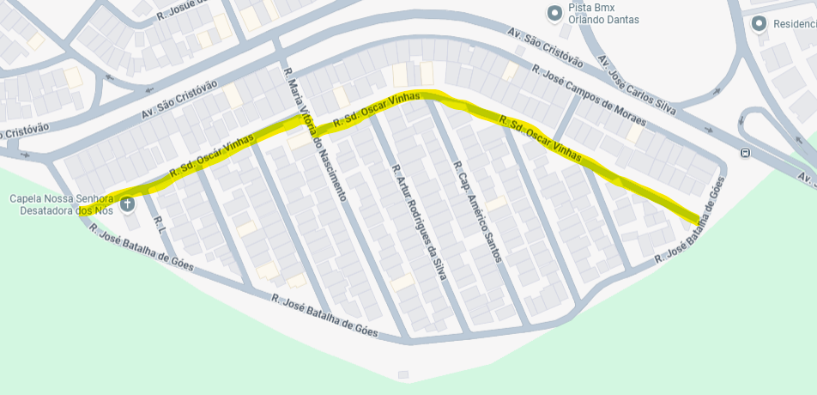
Palácio Graccho Cardoso, Aracaju, 09 de fevereiro de 2026.
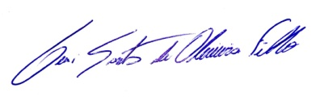
LEVI OLIVEIRA
VEREADOR – PP

